V Всероссийской дистанционной научно-практической конференции школьников и студентов «МОЛОДОЙ УЧЁНЫЙ»

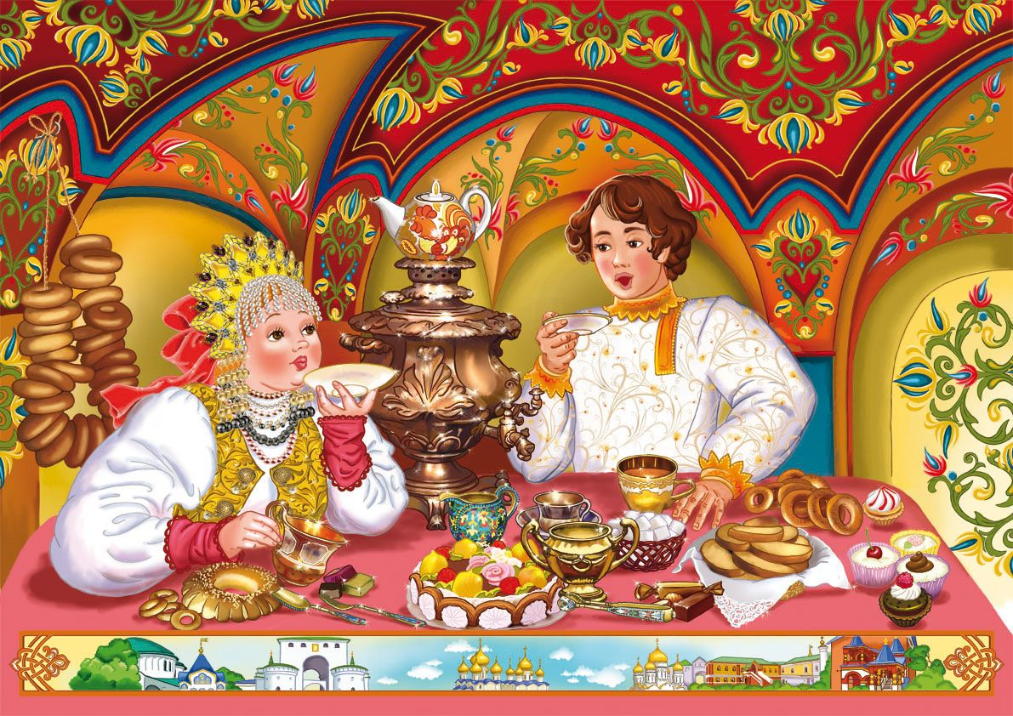 Литература
« Сказочная трапеза»

Нурисламов Альмир 3 класса
МОБУ СОШ с. Зубово, Уфимский район, Республика Башкотостан

Научный руководитель:Хатмуллина Клара Камилевна
+7917 790 32 69

с.Зубово 2023

Содержание
- Введение.............................................................................2
- Паспорт проекта.................................................................3
- Глава I.Русские народные сказки.....................................5
- Глава II. Опрос одноклассников......................................7
- Глава IΙΙ. Описание и рецепты приготовления
сказочных блюд......................................................................8
- Глава IV Выводы........................................................…..12
- Глава V Заключение.........................................................13
- Список использованной литературы .............................14
- Приложение.......................................................................15
- Вопросы опроса №1..........................................................25
- Вопросы опроса №2 .........................................................26
- Список участников проекта .............................................27

Введение.
Русские народные сказки в течение долгого времени передавались от дедов к внукам и правнукам, и каждое поколение вносило в них что-то своё, присущее этому времени. Появлялись новые герои, новые детали. Так сказка дошла до нашего времени, оставляя на себе след истории и традиции русского народа. Каждый народ имеет, не только свои обычаи и сказки, но и свои неповторимые песни, танцы, любимые блюда и способы приготовления этих блюд.
Перечитывая уже знакомые сказки или читая новые, я заметил, что в любой из сказок, будь она волшебная или про животных, герои готовят и угощают других героев различными яствами. Названия блюд используемых в сказках, я слышал в настоящее время.
Желание больше узнать о блюдах, которые упоминаются в сказках, как они начинали готовиться, и как готовятся в наше время, с какими изменениями они дошли до наших дней, привело к теме проекта: «Сказочная трапеза».
Я хочу опровергнуть или подтвердить гипотезу, что сказочные блюда из русских народных сказок - это блюда традиционной русской кухни, которые готовятся и в наше время, но только с некоторыми изменениями.
Цель моей работы: проанализировать некоторые русские народные сказки, в которых герои, что-либо едят, или готовят. Сделать вывод: дошли ли эти блюда до наших дней, и можно ли их приготовить.
Для достижения поставленной цели я перед собой ставлю следующие
Задачи:
1. Прочитать русские народные сказки, в которых встречаются названия
блюд.
- Узнать из дополнительной литературы, интернета описание или рецепты этих сказочных блюд.
3. Совместно с мамой приготовить некоторые блюда и сделать выводы.
4.Записать рецепты в свою кулинарную книгу.
Актуальность моей работы заключается в том,что чтение русских народных сказок, не только учит премудростям нелегкой жизни, наставляя к добру и справедливости, а так же мы можем постичь секреты вкусной и здоровой пищи.

Паспорт проекта.
Тип проекта: исследовательско-практический. Проект предназначен для ознакомления детей с традициями русской кухни, через прочтение русских народных сказок.
Цель проекта: проанализировать некоторые русские народные сказки, в которых герои что-либо едят, или готовят. Сделать вывод: дошли ли эти блюда до наших дней, и можно ли их приготовить.
Задачи проекта:
- Прочитать русские народные сказки, в которых встречаются названия блюд.
- Узнать из дополнительной литературы, Интернета описание или рецепты этих сказочных блюд.
- Совместно с мамой приготовить некоторые блюда и сделать выводы.
- Записать рецепты в свою кулинарную книгу.
- Активировать интерес у детей к возрождению и сохранению русских традиций.

Этапы проекта
1. Проведение опроса детей нашего класса, с целью узнать какие блюда встречали при чтении русских народных сказок.
2. Сбор и получение информации об истории русской кухни (с помощью книг, журналов, Интернета).
3. Изучение особенностей приготовления блюд русской кухни в старину и возможности их приготовления в современных условиях.?
4. Приготовление блюд встретившихся в русских народных сказках.
5. Создание своей кулинарной книги из блюд из русских народных сказок.
Во время работы над проектом, я перечитал русские народные сказки, отобрал только те сказки, в которых упоминаются о еде. Составлял вопросы, проводил анкетирование среди одноклассников, выявил самые популярные блюда. Искал информацию в разных источниках о происхождении этого блюда и рецептуре того времени, затем совместно с мамой дома готовил блюда. Так как, это наш семейный проект, в нем участвовали все члены нашей семьи - сестры помогали находить рецепты в Интернете. Проверенные рецепты я записывал в свою кулинарную книгу. Мама помогала с готовкой. А папа был самым главным дегустатором.
6. Источники: русские народные сказки, ресурсы Интернет.
7. Форма демонстрации: презентация и конечный продукт, приготовленные блюда русской кухни (пироги, каша, щи, окрошка, кисель), презентация своей кулинарной книги.

Основная часть.
I.Русские народные сказки.
Рассказывание сказок – старый русский обычай. Ещё в давние времена
исполнение сказок было доступно каждому: и мужчинам, и женщинам, и детям, и взрослым. Были такие люди, которые берегли и развивали свое сказочное наследие. Они всегда пользовались уважением в народе.
В словаре В.И. Даля сказка определяется как «вымышленный рассказ, небывалая и даже несбыточная повесть, сказание». Там же приводится несколько пословиц и поговорок, связанных с этим жанром фольклора:
Либо дело делать, либо сказки сказывать.
Сказка складка, а песня быль.
Сказка складом, песня ладом красна.
Ни в сказке сказать, ни пером описать.
Не дочитав сказки, не кидай указки.
Сказка от начала начинается, до конца читается, а в серёдке не перебивается. Уже из этих пословиц ясно: сказка — вымысел, произведение народной фантазии—« складное, яркое, интересное произведение, имеющее определённую целостность и особый смысл.
В русских сказках часто встречаются повторяющиеся определения: добрый конь; серый волк; красная девица; добрый молодец, а также сочетания слов: пир навесь мир; идти, куда глаза глядят; буйную голову повесил; ни в сказке сказать, ни пером описать; скоро сказка сказывается, да не скоро дело делается; долго ли, коротко ли…
Фольклорная сказка включает несколько жанров (по другой классификации -жанровых разновидностей одного жанра сказки)
1. Сказки о животных, растениях, неживой природе и предметах.
2. Волшебные сказки.
3. Легендарные сказки.
4. Новеллистические (бытовые) сказки.
5. Анекдоты.
6. Небылицы.
7. Докучные сказки.
В русских сказках частым персонажем оказываются волшебные животные, которые могут разговаривать и помогать главному герою. Иногда такими животными оказываются заколдованные люди, которых необходимо освободить от власти злых чар. Наиболее часто в русских сказках присутствуют следующие животные: лягушки (Царевна-Лягушка), птицы (Гуси-лебеди, Жар-Птица), лисы(Лиса Патрикеевна), медведи (Мишка Косолапый), кошки (Кот-Баюн), волки(Серый Волк), козы (Коза-дереза), лошади (Сивка-Бурка).
Нередко персонажами становятся демонические существа (Баба-Яга, Кощей Бессмертный, Чудо-Юдо, Змей-Горыныч).
Также персонажами могут стать ожившие старинные предметы (Терёшечка, Глиняный парень, Колобок). Не нуждается в рекламе и сказочная еда и питье. Никто не усомнится в том, что мертвая вода заживляет раны, а живая вернет к жизни, и братец Иванушка обратился в козленочка, испив водицы из копытца. А у злых колдунов всегда в запасе питье, зелье, которое может погубить главного героя, но самое главное,что в сказках всегда заканчивается все хорошо. А еще русские народные сказки, богаты гостеприимством, в них очень уважительно относятся к гостю и всегда пригласят за стол. Для начала я перечитал русские народные сказки и выбрал те сказки, в которых встречаются блюда. Составила таблицу, в которой указала блюда и название сказки.
Блюда | Название сказки
пирожки | «Гуси-лебеди», «петух и жерновцы»
каша | «Лиса и журавль», «каша из топора»
кисель | «Гуси-лебеди», «два Ивана»
щи | «Крылатый, мохнатый да масленый», «два Ивана»
окрошка | «Лиса и журавль»
блины | «Крылатый, мохнатый да масленый», «петух и жерновцы»

II. Опрос одноклассников. Результаты анкетирования
Перечитав некоторые русские народные сказки, я решил задать одноклассникам следующие вопросы:
1.Какие произведения любят читать мои одноклассники?

Самые популярные угощения

Из моего опроса, мы сделали вывод, что ребятам очень интересны сказки, они их любят читать. А еще мы с мамой нашли сказочные блюда - победители. Теперь наша с мамой работа попробовать найти в различных источниках информации описание и рецепты этих блюд, а самое интересное, что нам предстоит это попробовать приготовить эти блюда на нашей кухне.
IΙΙ. Описание и рецепты приготовления сказочных блюд.
1. Пироги.
Основным продуктом питания на Руси в старину были зерновые, поэтому хлеб и другая выпечка до сих пор остаются традиционно обязательными на наших столах. Раньше печь пироги должна была уметь каждая девица на выданье, чтобы её взяли замуж. Начинкой для пирогов чаще всего были грибы, ягоды, творог или мясо. Пекли пироги в русских печах.
В сказке «Маша и медведь» Маша говорит медведю”…я напеку пирогов, а ты снеси их бабушке и дедушке…”. Свои пирожки предлагает печка девочке в сказке «Гуси-Лебеди» говоря ей «…съешь моего ржаного пирожка…». Как же готовились пироги в старину?
И что они значили для русского народа? На этот вопрос мы с мамой нашли следующую информацию.
В русской кухне широко используется пресное и кислое тесто. Чёрный ржаной хлеб пекли из кислого дрожжевого теста. Когда появилась пшеничная мука, русская кухня обогатилась караваями, калачами, ковригами, пирогами, блинами и оладьями.
Пироги издавна пеклись на Руси и являлись символом домовитости. Без них не проходил не один праздник, они всегда были украшением стола. Сейчас вариантов приготовления пирогов огромное множество. Они могут быть выполнены из разного теста, как слоеного, так и дрожжевого, и наполнены большим количеством начинок.
Рецепт пирожков в «Приложение А»
2. Каша.
Каша занимает первое место в русской кухне. Каша была и остается
национальным блюдом России. В русской кухне кашу готовят из различных круп -ржи, овса, пшеницы, ячменя, проса, гречихи. Каша считается «праматерью» хлеба. «Каша матушка наша, а хлебец ржаной отец наш родной». В старину на Руси кашу готовили в русской печи.
Такое блюдо как каша, встретилось мне в сказке «Каша из топора». Солдат
благодаря своей смекалке сказал старухе, когда та поскупилась накормить его«…Коли нет ничего можно и из топора кашу сварить…».
В сказке «Гуси – лебеди», когда девочка у бабы Яги пряла кудель «…Вдруг из -под печки выбегает мышка и говорит ей:-Девица, девица, дай мне кашки. Я тебе добренькое скажу…».В сказке «Маша и Медведь», когда медведь пришёл домой и увидел там Машу,сказал ей «…Будешь у меня теперь жить, мне кашу варить…». А в сказке «Лиса и журавль» пришел журавль на званый пир, а лиса наварила манной каши и размазала по тарелке…
Рецепт манной каши в «Приложении Б»
3. Кисель
Широко популярны в русской кухне были кисели. Овсяной кисель мне встретился в сказке «Два Ивана», он появлялся на скатерти самобранке вместе с другими блюдами. Раньше, чтобы сварить кисель требовалось несколько дней. Он ставился на закваске и был действительно кислый. Для русской кухни характерны густые кисели (остывшие-кисели такие плотные, что их можно было резать ножом), отсюда и понятие «кисельные берега» в сказке «Гуси-Лебеди». Сладкие кисели появились позже, когда уже в России стали выращивать картофель и стали делать крахмал.
Сегодня кисели варят из свежих и сушёных фруктов и ягод, соков, сиропов,
молока, преимущественно на сахаре.
Рецепт пригоровления киселя в «Приложении В»
4. Похлёбка.
В сказке «Три медведя», девочка пришла в домик медведей «вошла в столовую и увидела на столе три чашки с похлёбкой…»
Похлёбка - разновидность супа, представляющая собой лёгкий овощной отвар, называемый по имени основного компонента, например картофельная похлёбка, капустная похлёбка, щавелевая похлёбка, луковая. В связи с быстро варкостью овощей, похлёбка не может готовиться более получаса. Также, похлёбка не может быть приготовлена на мясном или рыбном бульоне, сочетание «мясная похлёбка» не имеет смысла. Никогда не используют в похлёбки фасоль, свёклу, кислую капусту. В состав похлёбок обязательно входят лук и пряности, подбор которых неодинаков для каждого вида похлёбки. Пряная зелень петрушки, укропа и сельдерея, а также чеснок — наиболее частые компоненты. В наше время похлёбка занимает особое место в вегетарианской кухне.
Рецепт приготовления похлёбки в «Приложение Г».
- Щи.
Щи - основное жидкое горячее блюдо на русском столе на протяжении вот уже более тысячелетия оно устойчиво сохранялось много веков, хотя вкусы менялись, его употребляли все слои населения, и богатые, и бедные люди. Щи встречаются в сказке «Два Ивана» -« на скатерти и пироги и калачи, и с мясом щи…». Щи с мясом более полные по составу, так и назывались –«богатые»,про другие говорили –«пустые», так каких порой варили из одной капусты да лука. Однако будь, то «богатые щи», (с использованием мяса, рыбы) или «пустые» всегда сохранялся традиционный способ их приготовления, и связанный с ним вкус и аромат. Огромное значение для создания особого, неповторимого вкуса щей имело то, что они приготовлялись, а затем томились (настаивались) в русской печи. Неистребимый ничем аромат щей - всегда стоял в русской избе. Со значением щей в повседневной жизни были связаны русские поговорки: «Щи - всему голова», «Щи да каша - пища наша». Рецепт приготовления щей: Самый полный вариант - это капуста, (или другие овощи), мясо (иногда рыба или грибы), коренья, пряная заправка (лук, чеснок ,сельдерей, перец, лавровый лист) и кислая заправка (яблоки, капустный рассол, сметана). Овощи и кислая заправка - компоненты обязательные, в том числе и для самых простых щей. Вопреки расхожему мнению, щи - это не всегда капустный суп. Их отличительная черта - кислый вкус, который могут создать щавель, яблоки, солёные грибы.
Рецепт приготовления Щей в «Приложении Д»
- Окрошка.
В сказке «Лиса и журавль» когда лиса пришла в гости к журавлю, он «…приготовил окрошку и, налил в кувшин с узким горлышком…» История окрошки, чрезвычайно запутана и теряется в веках. Некоторые считают предком окрошки редьку с луком и кислым квасом, которую готовили на
Руси более десяти столетий назад. Другие же уверяют, что окрошка –это лишь один из вариантов тюри, в котором такой обязательный компонент, как хлеб заменили нарезанными отварными овощами. Тюря - холодный суп, основным компонентом которого служит хлеб. Его крошат, добавляют какие-либо овощи, заливают водой. Окрошка - это также холодный суп, но на квасе, его главная составляющая - овощи. Но к ним иногда добавляют мясо. В настоящей окрошке обязательно должны сочетаться пресные (отварные картофель, репа, морковь, брюква, свежие огурцы) и пряные (зеленый лук, укроп, петрушка, сельдерей, эстрагон) овощи. Мясо должно быть разных сортов, а ещё лучше – от разных животных и птицы. Это простое, вкусное и сытное блюдо пережило века и по сей день остаётся одним из самых любимых холодных летних супов в России. В каждом доме, в каждой семье есть непременно свой, особенный рецепт окрошки. Самое важное в окрошке – наилучшим образом подобрать такое сочетание всех её ингредиентов, которое бы пришлось по душе лично вам.
Рецепт окрошки в «Приложении Е»
IV Выводы:
Проанализировав описание и рецепты приготовления следующих сказочных блюд: пироги, каша, кисель, похлёбка, окрошка, щи с мясом, можно сделать следующий вывод: все эти блюда дошли до нашего времени и являются традиционными в русской кухне. Пироги и другая выпечка продолжают оставаться любимым блюдом русского народа. Каша заняла особое место в детской кухне, а без горячего первого блюда (например, такого как ЩИ), многие не считают свой обед полноценным. Однако изменились способы приготовления этих блюд. С древних времён в приготовлении блюд не использовалась такая тепловая обработка, как жарка, которая появилась сравнительно недавно. Продукты готовились на открытом огне, а в печи. В своём большинстве традиционные русские блюда томились, тушились или варились. Пища в русской печи готовилась почти без кипения благодаря тому, что температура в печи постепенно понижалась, ведь печь сначала протапливали, а затем готовили в ней. Таким образом, пища в русской печи больше парилась, или, как говорили прежде, томилась. Поэтому особенно вкусными получались каши, супы, щи из квашеной капусты. Русская печь, отслужив верой и правдой не менее 3000 лет, в настоящее время полностью ушла из городского быта и постепенно уходит из сельских домов. На смену ей пришли газовые и электрические плиты, электрогрили, микроволновые печи, мультиварки. Блюда, приготовленные в мультиварке или в духовке в керамической посуде под крышкой из теста, в значительной мере сохраняют вкус и аромат старинной русской кухни.
V. Заключение.
В ходе моей работы над проектом мной были прочитаны русские народные сказки, в которых встречались сказочные угощения. Из дополнительной литературы и из интернета я узнал, как они готовились, и точно знаю, что они являются блюдами традиционной русской кухни и продолжают использоваться в наше время. Вместе с мамой я пробовал готовить такие блюда, как пироги, кашу, кисель, похлёбку. После проделанной работы я смело могу подтвердить свою гипотезу, что блюда из сказок являются –блюдами традиционной русской кухни. Современная русская кухня во многом сохранила своё древнее кулинарное искусство, но при этом и привнесла много нового в старые добрые традиции. Именно поэтому сегодня русские блюда считаются одними из самых вкусных и полезными во всем мире. В нашей семье часто готовятся такие блюда как: каша, пироги и другая выпечка, а также супы (похлёбка, щи и другие). В летнее время часто готовим окрошку.

VI Литература
1.Русские народные сказки «Маша и медведь» «Гуси-Лебеди», «Лисица и
Журавль», «Три медведя» и другие сказки.
Интернет источники:
1.Википедия
(http://ru.wikipedia.org/wiki/%D0%A1%D0%BA%D0%B0%D0%B7%D0%BA%D0%B0)
2.Русские народные сказки http://hobbitaniya.ru/rusnarod/rusnarod.php,
http://hyaenidae.narod.ru/

Приложение А
Пирожки из капусты и яблок.
Для теста :
1 стакан теплого молока, 150 гр. растопленного сливочного масла,1 пачка сухих дрожжей, 3 яйца, соль, ½ ч.л. соли, 75 гр. сахара (если пироги сладкие), 450-5000 гр. муки. 1 яйцо для смазывания пирожков.
Для начинки:
1.¼ свежей капусты и 1 луковица
2. 4 яблока и сахарный песок
Шаг 1
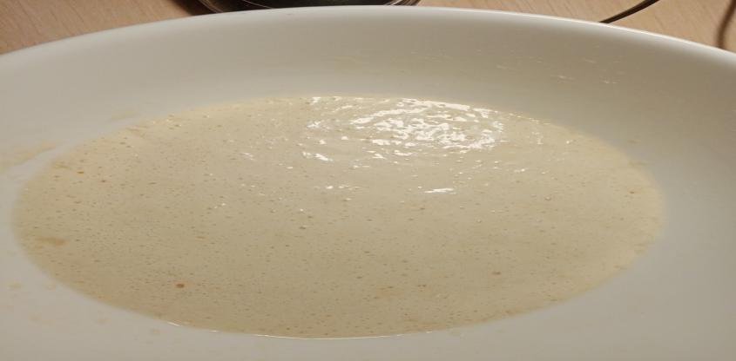
Делаем опару, в ¼ стакане теплого молока разводим дрожжи, 1 ч.л. сахара и ¼стакана муки и оставляем на 30 мин. для появления пузырьков.
Шаг 2
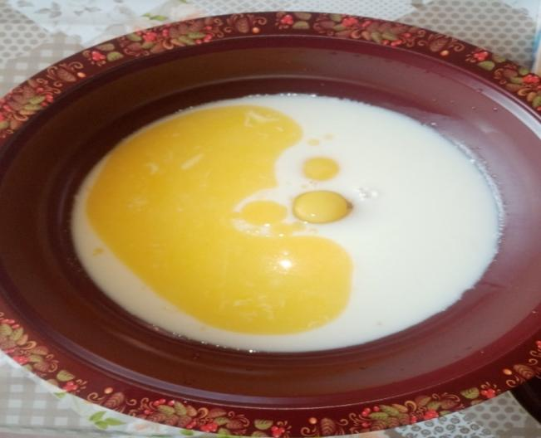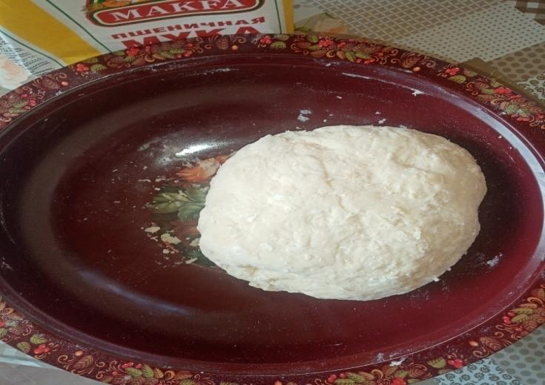
Соединить опару и остальное молоко, размягченное сливочное масло, яйца, соль и муку. Замесить тесто и убрать на 1 час в теплое место накрыв полотенцем.
Шаг 3
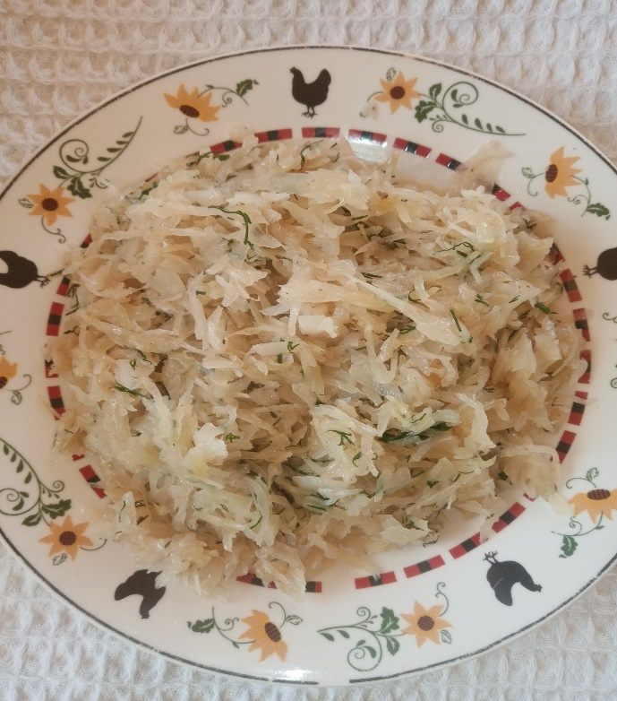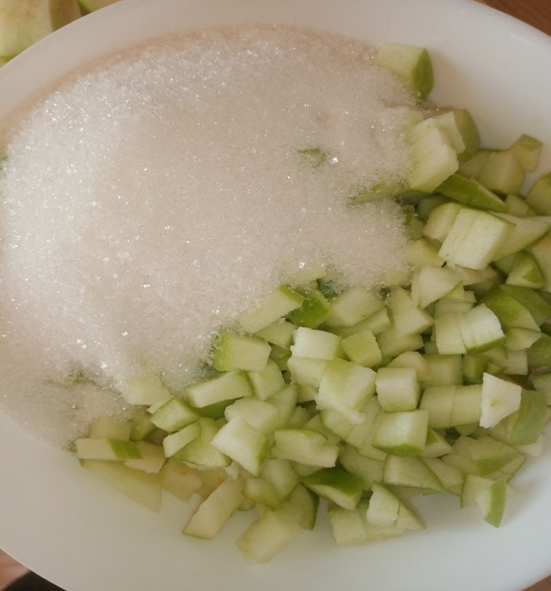
Пока тесто поднимется приготовим начинку: ¼ капусты с 1 луковицей мелко шинкуем и обжариваем на растительном масле с добавлением зелени, для сладких пирожков 4 яблока режем на кубики и добавляем сахарный песок.
Шаг 4
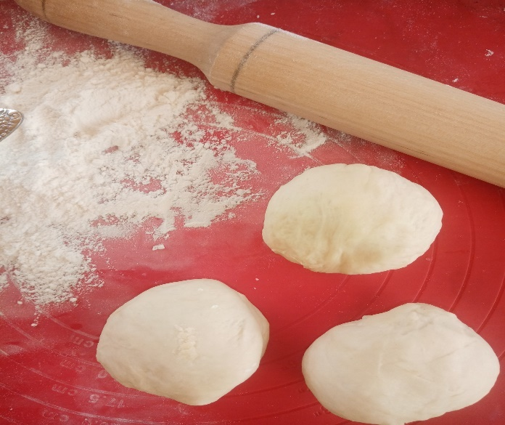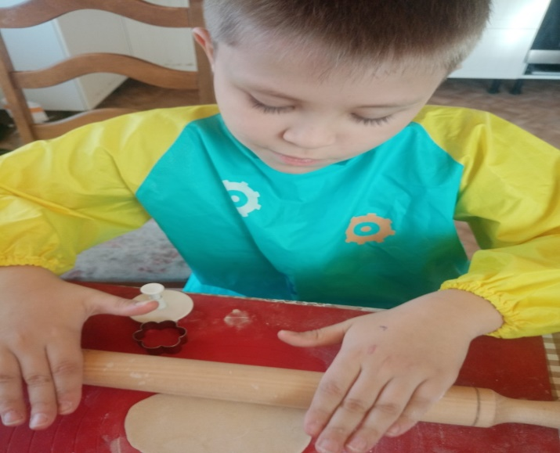
Тесто делим на мелкие шарики, чтобы раскатать лепешки.
Шаг 5
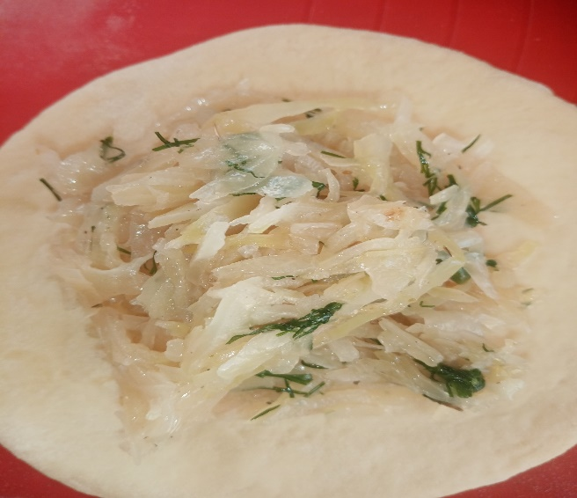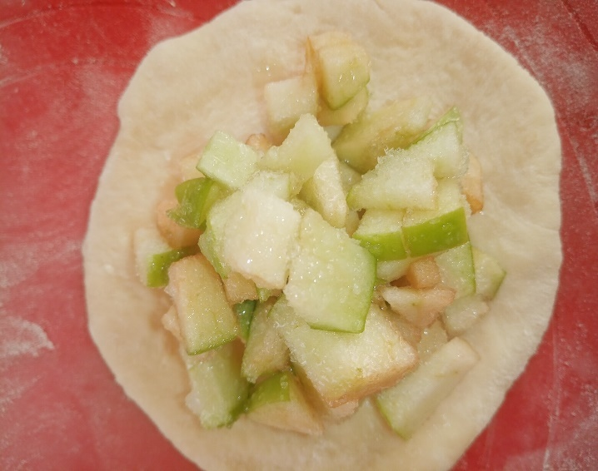
Выкладываем в середину лепешки начинку и лепим пирожки.
Шаг 6
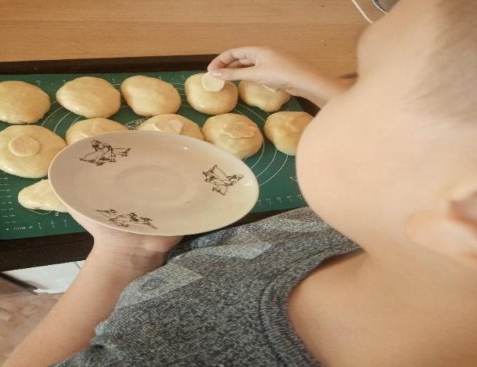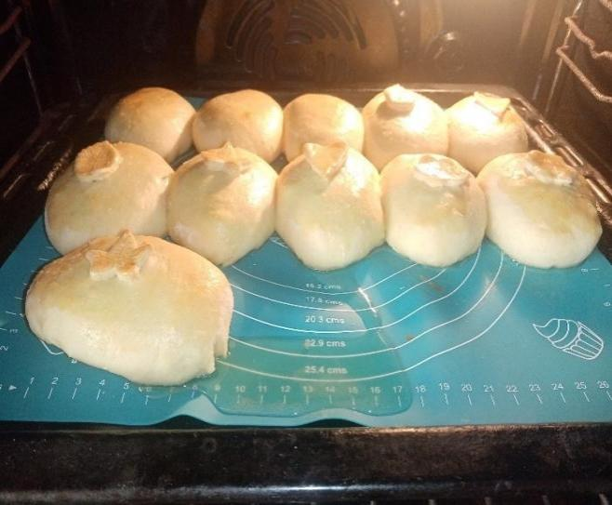
Пирожки украшаем, смазываем яйцом и отправляем в духовой шкаф на 30 минут.
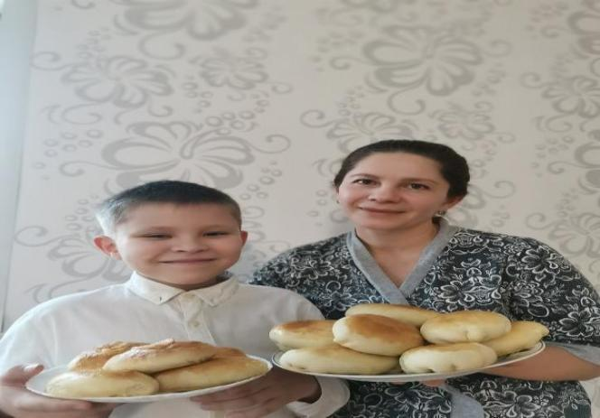 Вот такие пирожки у нас с мамой получились!
Приложение Б
Манная каша.
Ингридиенты: 1стакан молока, 2 ст.л. манной крупы, 1 ч.л. сахара, щепотка соли и 10 гр. сливочного масла.
Приготовление: Молоко наливаем в кастрюлю. Ставим на плиту, пока молоко не вскипело,
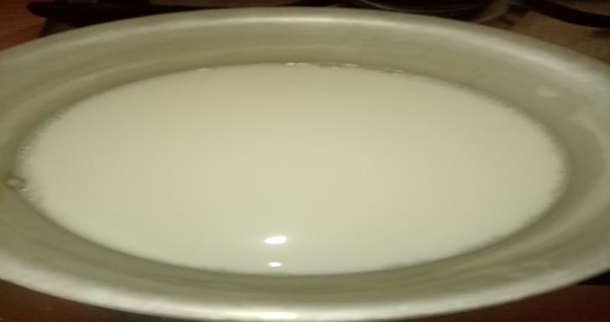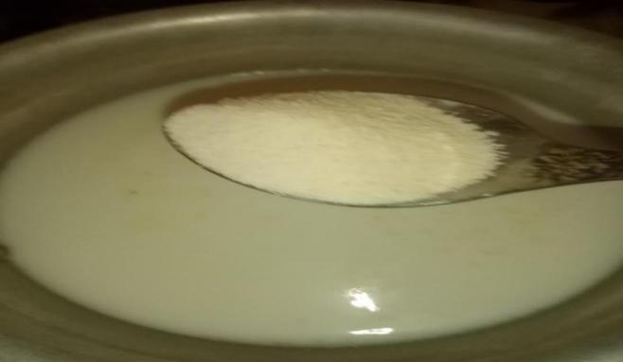
тонкой струёй при постоянном помешивании всыпаем две ложки крупы, добавляем соль, сахар. Варим 5 мин при постоянном помешивании.
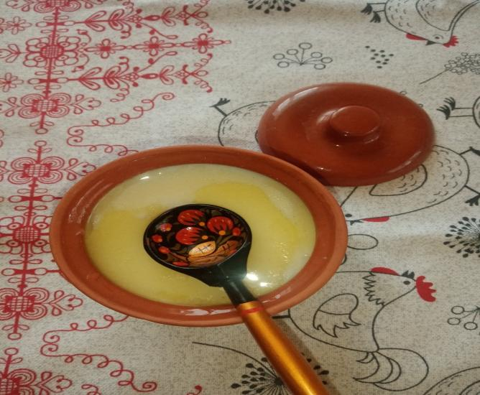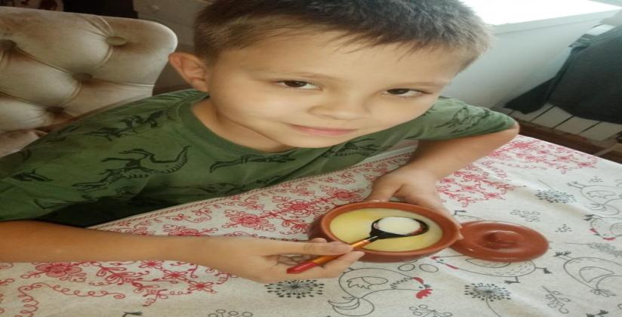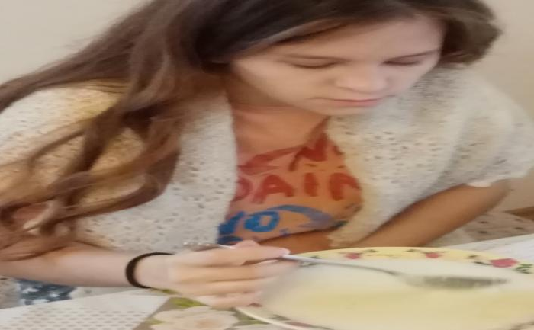
Готовую кашу раскладываем по тарелкам, добавляем масло. Угостил сестру.
Приятного аппетита!
Приложение В
Кисель из замороженной черной смородины
Рецепт: смородина черная замороженная-200 г., сахар-60 гр., крахмал- 2 ст.ложки, вода- 800 мл.
Приготовление: Ягоды нужного количества прямо в замороженном виде промыть холодной водой, чтобы убрать весь мусор.
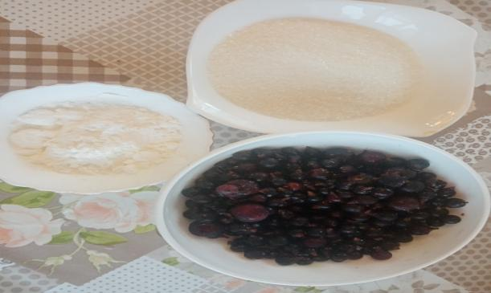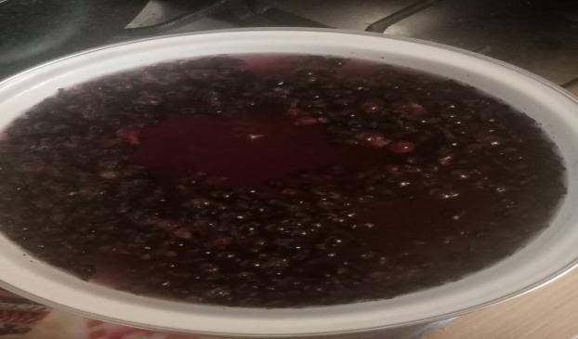
Затем смородину поместить в кастюлю,залить водой и поставить на огонь. Проварить около 3 минут. Если вам не нравится присутствие ягол в готовом напитке, тогда процудите получившийся компот через сито.
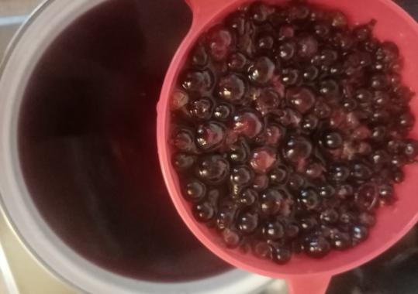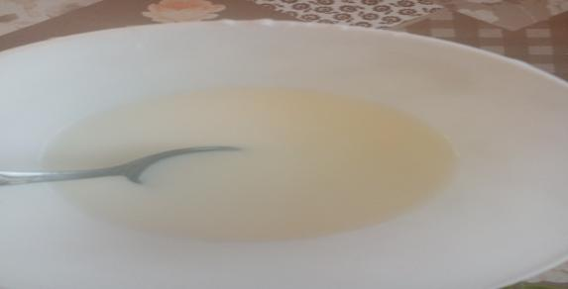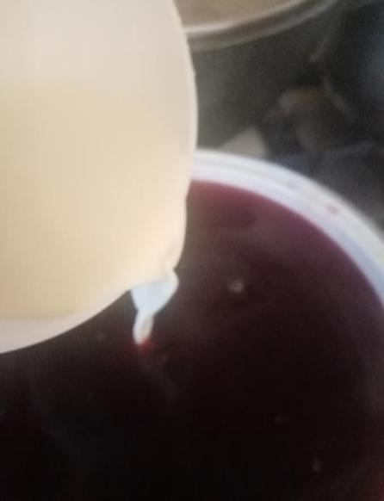
Кастрюлю с сиропом возвращаем на огонь и доводим до кипения.
Крахмал залить холодной водой, перемешать до однородной массы.
Влить тонкой струйкой в кипящий сироп. Довести кисель, перемешивая, до кипения на среднем огне.
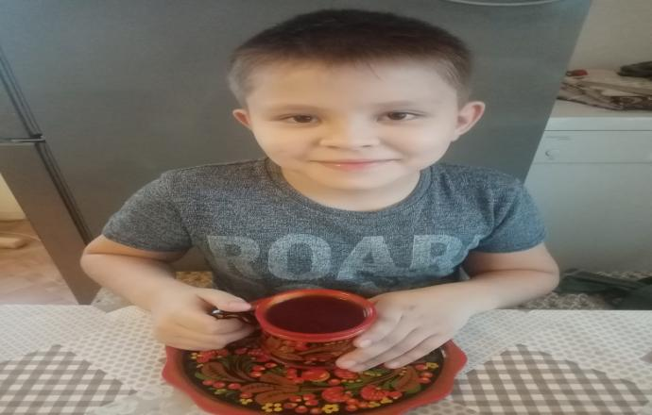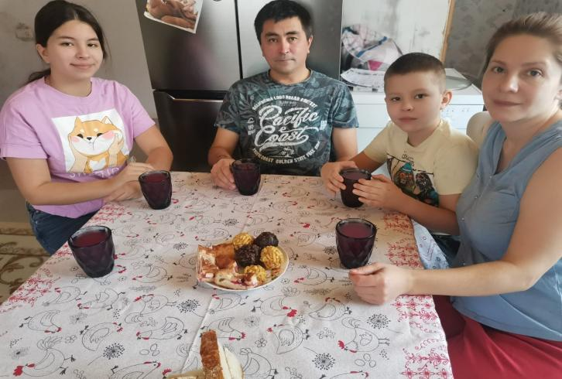
Немного остывший кисель разложить по стаканам и подать к столу.
Мама каждые выходные варит нам кисель из свежих или замороженных ягод.

Приложение Г
Похлёбка из репы.
Ингридиенты:1,5 л воды, 5-6 репы, 3-4 корней петрушки, 1 луковица, 0,5 головки чеснока, лавровый лист, 1 ст. ложка укропа, 1 ст. ложка зелени петрушки, 3-4 горошин чёрного перца, соль по вкусу.
Приготовление: Корнеплоды и лук моем и очищаем. Все мелко режем.
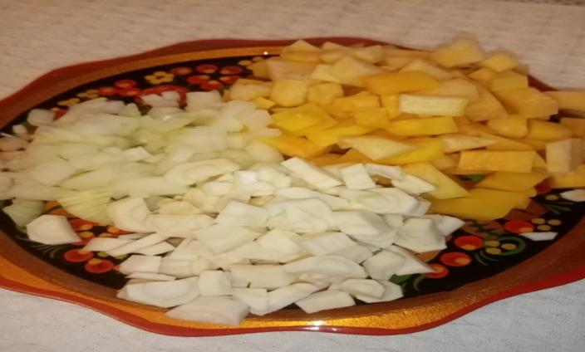
В подсоленный кипяток положить порезанную кубиками репу, корни петрушки, мелко нарезанный лук, добавить специи и варить до готовности овощей. За 5 мин. до готовности добавить зелень.
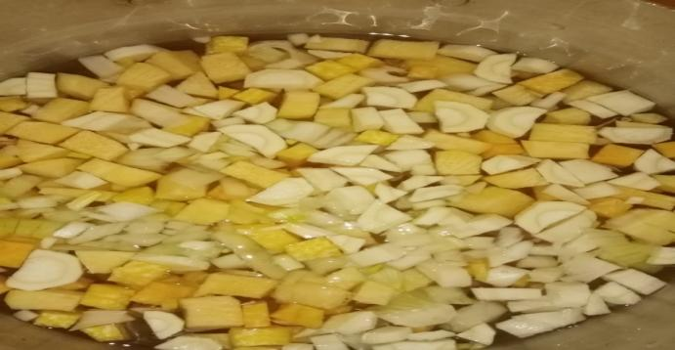
Готовую похлебку подавать с сухариками.
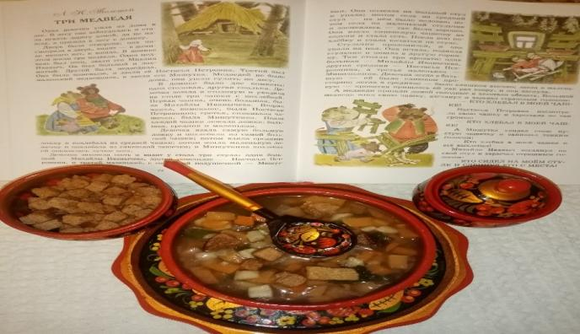
Приятного аппетита!
Приложение Д
Щи из свежей капусты.
Ингредиенты: мясо говядины -1 кг.,свежей капусты 500 гр., 2 шт. морковки, 1луковица, 3картофелины, грибы сушёные-50 гр., 3 лавровых листа, 3 зубчика чеснока, 1 ст. ложка семян укропа, петрушка (корень и зелень)-50гр., перец душистый, масло растительное 2 ст.л, соль, перец черный по вкусу.
Приготовление:
- В кастрюлю наливаем 2,5 л. Воды, кладем в нее говядину и ставим на огонь. Доводим ее до кипения, снимая образовавшуюся пенку, и продолжаем варить 2 часа на умеренном огне.

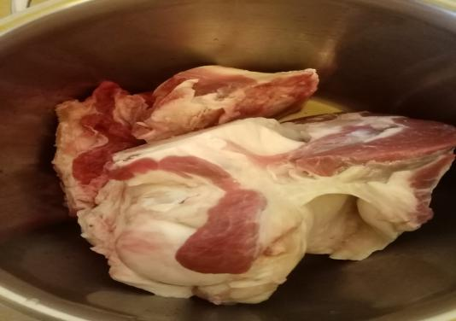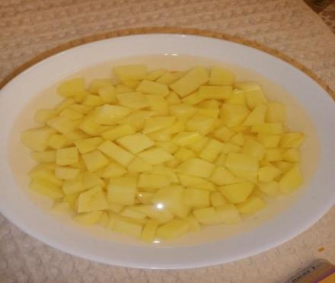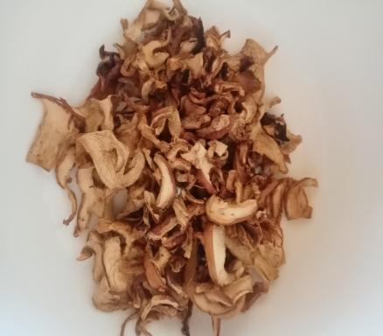
2.Очищаем овощи. Мелко режем лук, морковь натираем на тёрке и обжариваем примерно 5 минут на сковороде с добавлением масла. Капусту мелко шинкуем, картошку режем на квадратики и кладем их в тарелку с водой. Заранее замачиваем в воде сухие грибы.
3. Вынимаем из бульона готовую говядину даём ей слегка охладиться, нарезаем её на кусочки.
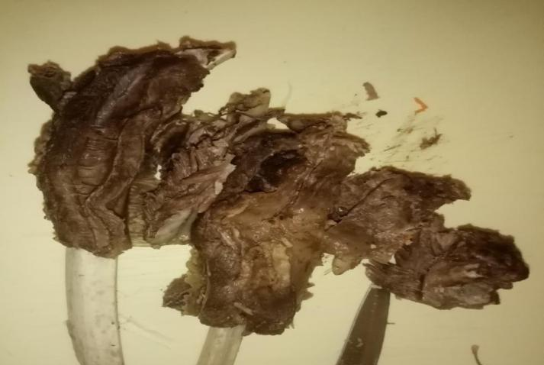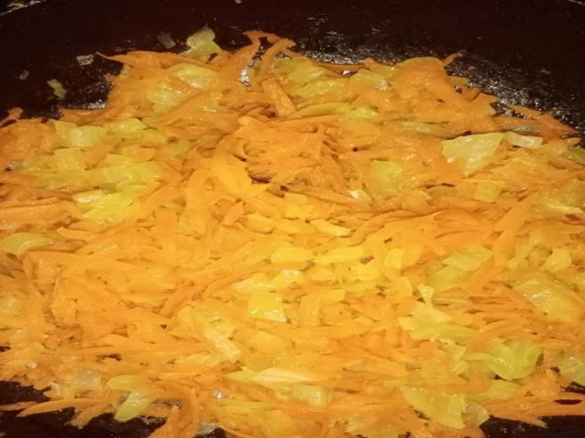
- Добавляем в бульон капусту, картошку, грибы и варим 20 минут. За 10 минут отправляем в бульон жаренные овощи, мелко нарезанный чеснок, семена тмина, семена укропа, душистый перец.
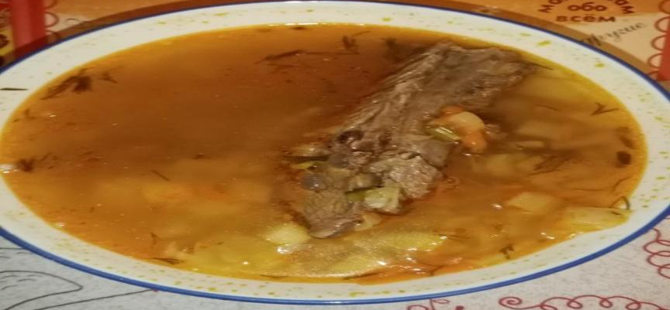

5.Бульон солим и приправляем перцем и зеленью. Раскладываем по тарелкам и подаём к столу со сметаной.
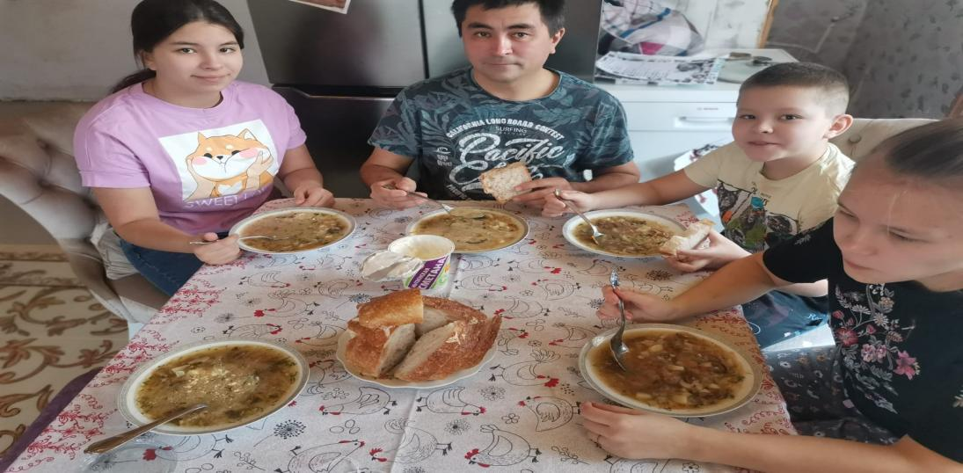
Приятного аппетита!
Приложение Е
Классический рецепт окрошки на квасе с колбасой.
Ингридиенты: отварные яйца 4 шт., редис 230 гр., картофель отварной 3-4 шт., огурец средний, вареная колбаса 300 гр., сметана 230 гр., квас 1,5 л., соль, зелень по вкусу.
Приготовление: свежие вощи помыть и нарезать кубиками примерно одинакового размера.Колбасу, вареные яйца, сваренную картошку и зелень накрошить.
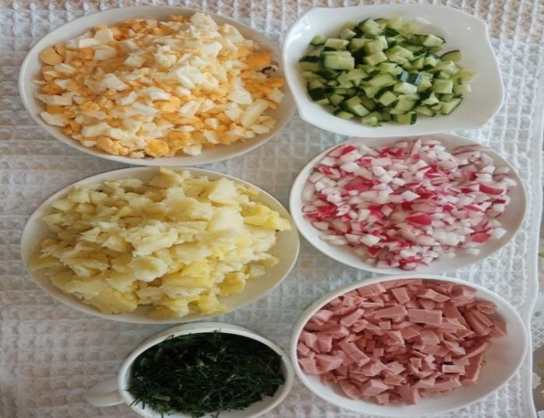

2. Все измельченные ингредиенты смешать в объёмной ёмкости, посолить по вкусу.
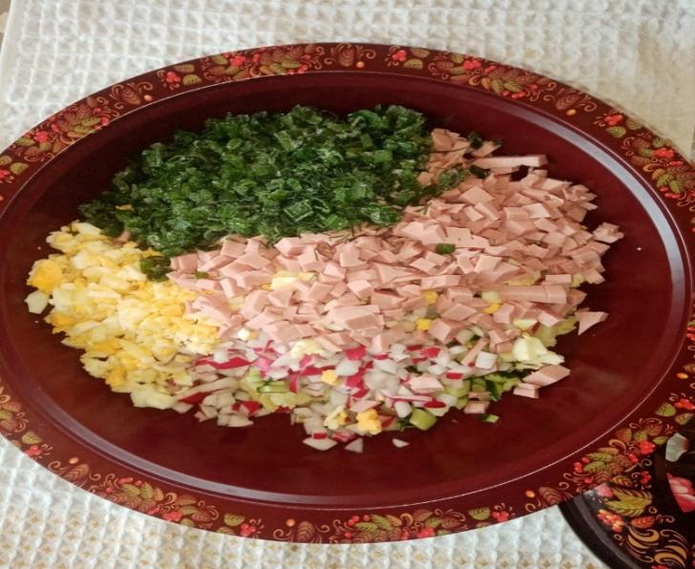
3. Заправить квасом и перемешать.
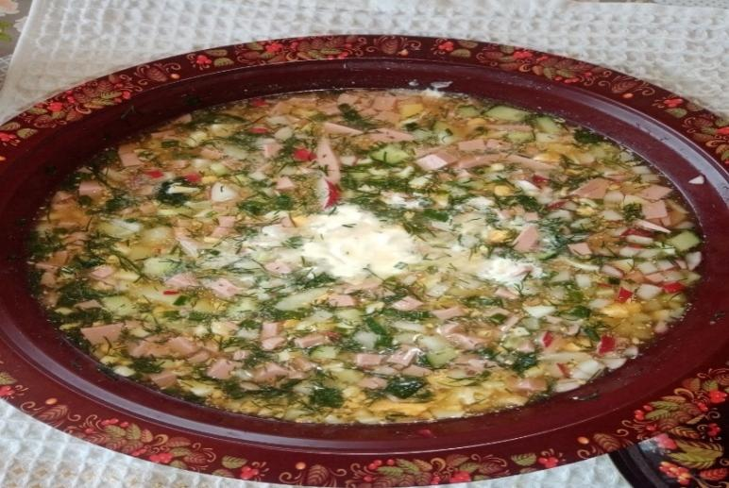
4. Разложить по тарелкам.Подавать со сметаной.
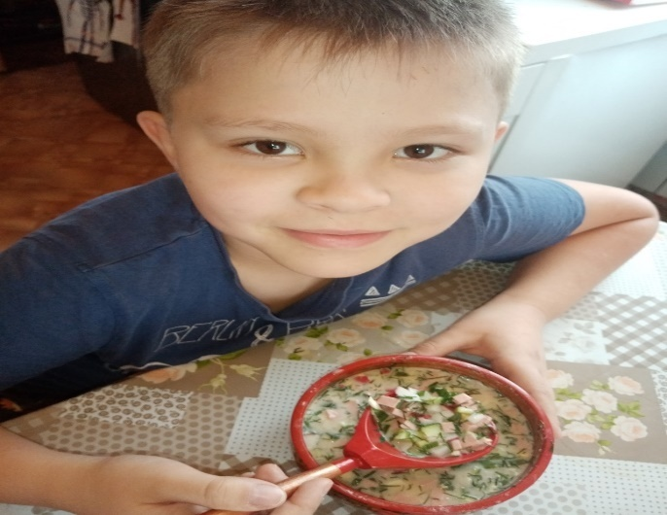
Приятного аппетита!
VII Анкета для социологического опроса:
Опрос № 1
Что больше всего в свободное время вы любите читать? Выберите и поставьте v
__ 1) Сказки
__ 2) Рассказы
__ 3) Стихи
__ 4) Другие произведения

Опрос № 2
Какие из перечисленных блюд вам встречались в сказках?
- Каша
В какой сказке?________________________________________
- Пироги
В какой сказке?________________________________________
- Торт
В какой сказке?________________________________________
- Блины
В какой сказке?________________________________________
- Похлебка
В какой сказке?________________________________________
- Хлеб
В какой сказке?________________________________________
- Щи
В какой сказке?________________________________________
- Окрошка
В какой сказке?________________________________________
- Кисель
В какой сказке?________________________________________
10)Квас
В какой сказке?________________________________________

Прилагаю копию своей кулинарной книги «Сказочная трапеза».
